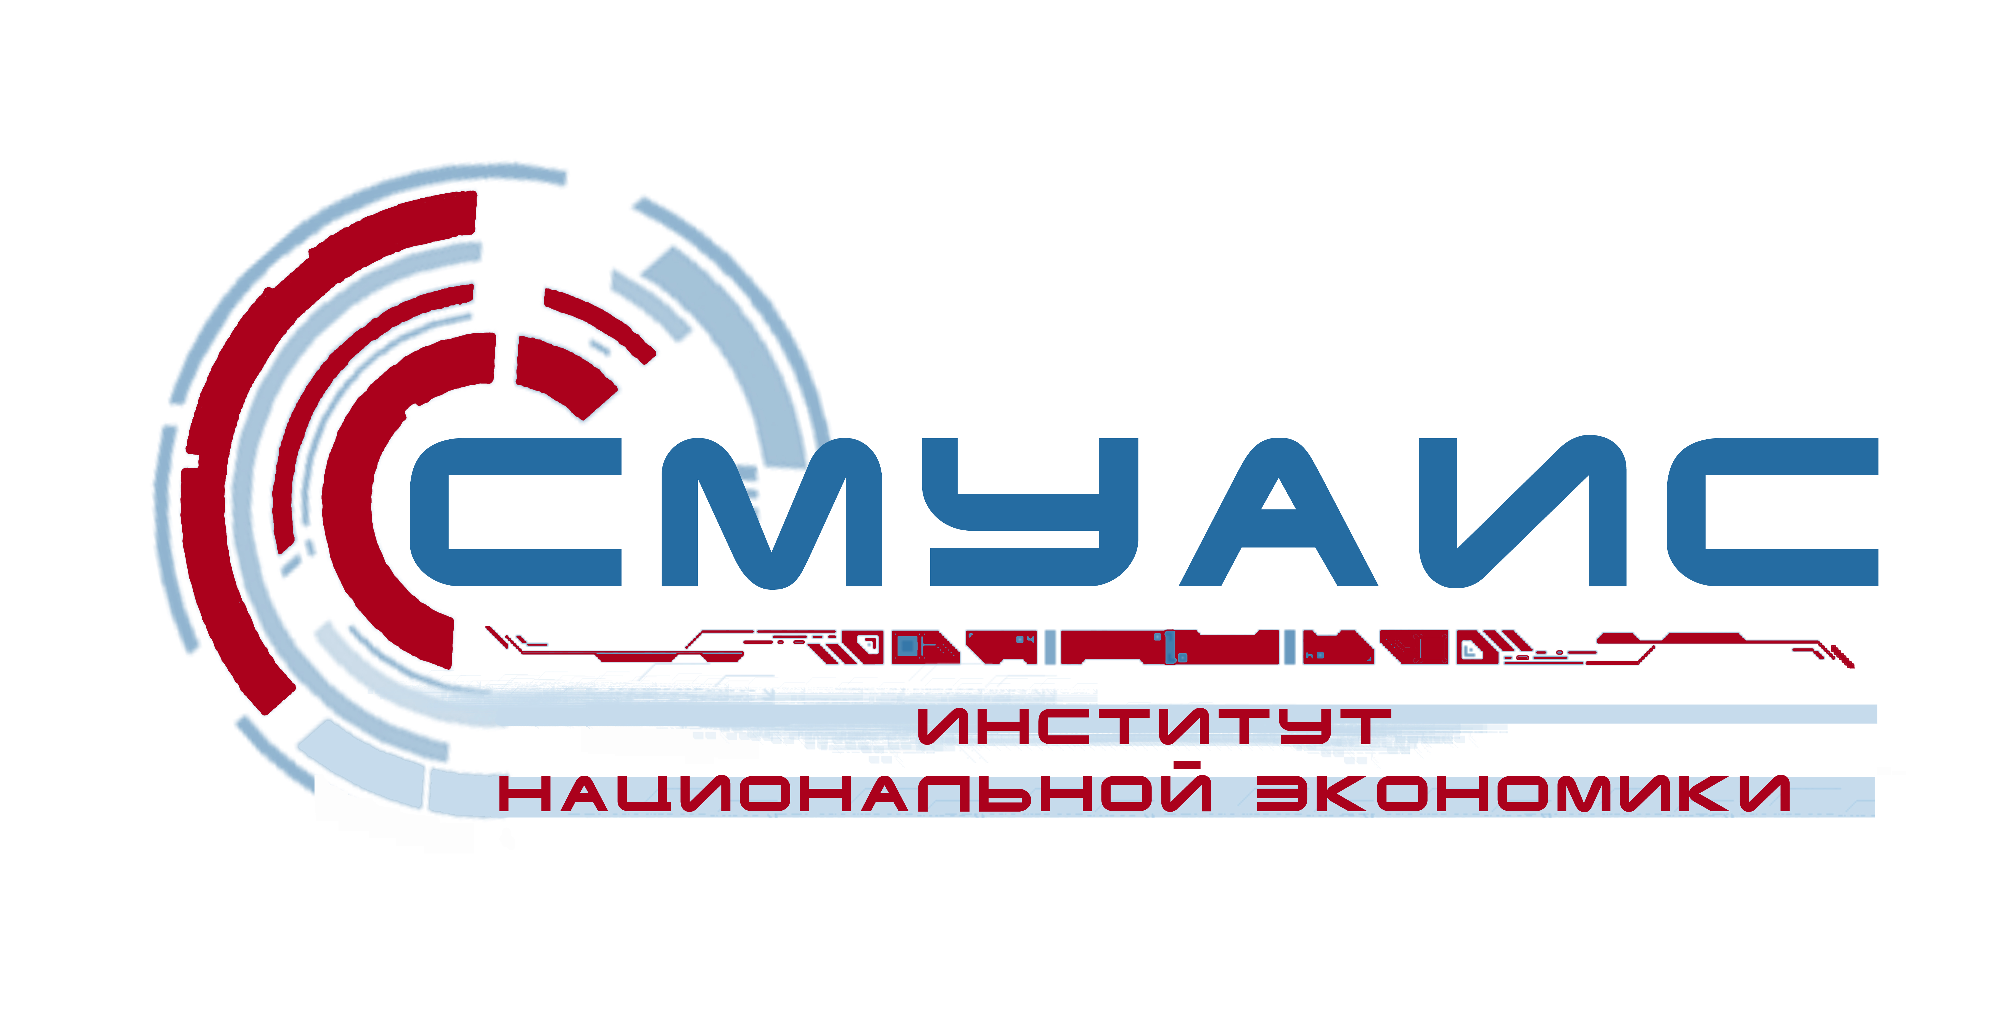
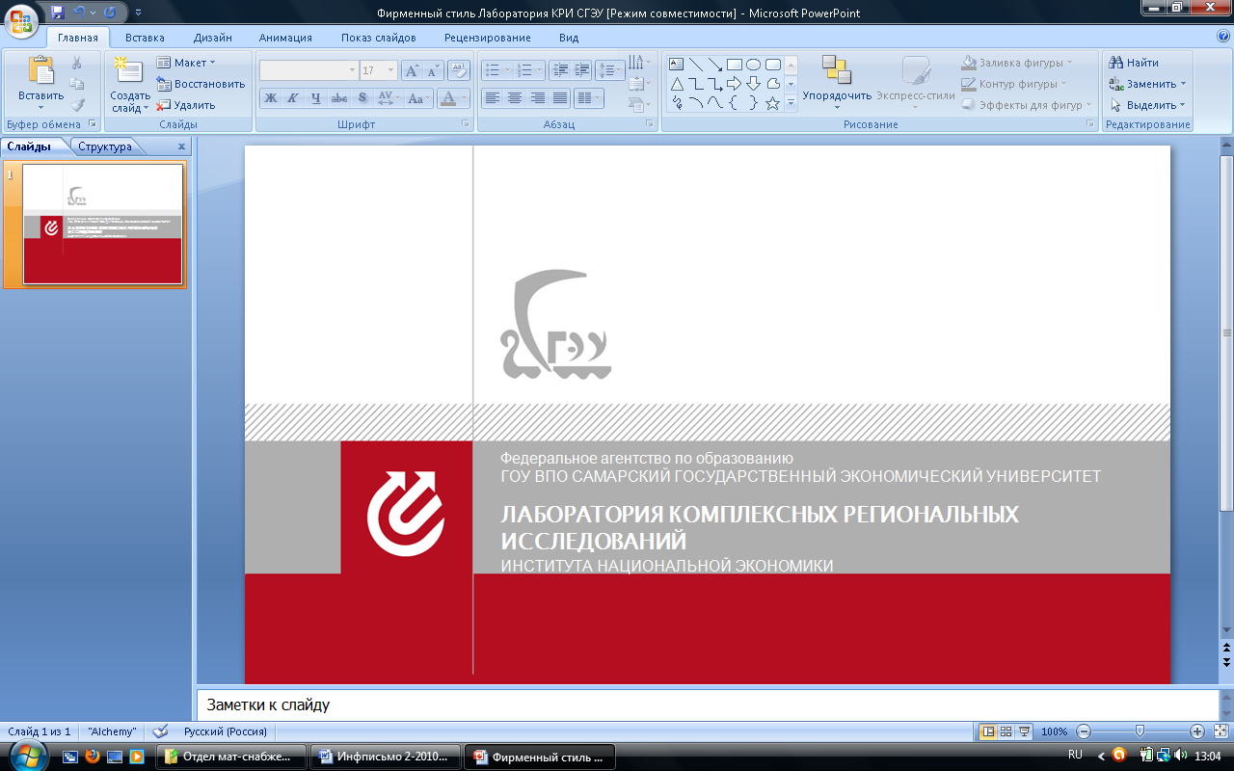

Уважаемые коллеги !

Кафедра Региональной Экономики,
государственного и муниципального управления
Совет молодых ученых, аспирантов и студентов ИНЭ СГЭУ
при поддержке Лаборатории комплексных региональных исследований ИНЭ СГЭУ
приглашают Вас принять участие
в III туре Всероссийской студенческой олимпиады (ВСО)
по дисциплине «Региональная экономика»,
которая состоится 21-22 мая 2014 года

ВСО проводится в соответствии с планом работы Учебно-методического объединения в области экономики и экономической теории (направление 080100 «Экономика») на базе ФГБОУ ВПО «Самарский государственный экономический университет».
К участию в III-м туре ВСО приглашаются команды из 2-х студентов в сопровождении преподавателя. Олимпиада будет проходить в 2 этапа:
1-й этап (21 мая): решение поискового кейса (командный зачет);
2-й этап (22 мая): компьютерное тестирование по региональной экономике (личный зачет).
По каждому этапу и по итогам ВСО предусматривается определение победителя (1-е место) и призеров (2-е и 3-е место).
Подробная информация о порядке проведения ВСО размещена на сайте ФГБОУ ВПО «СГЭУ» www.sseu.ru (раздел «Новости»). Заявки на участие принимаются до 12 мая 2014 г.
По вопросам организации и проведения ВСО можно обращаться к секретарю Оргкомитета Дмитриевой Елене Олеговне, к.э.н., ст. преподавателю кафедры региональной экономики, государственного и муниципального управления.

Адрес оргкомитета: 443090 г. Самара, ул. Советской Армии, 141, ком. 319е
тел. 8 (846) 933-88-41, 8 (927)712-91-87,
dmitr-el@mail.ru, n_econ@sseu.ru

Председатель Оргкомитета,
Ректор ФГБОУ ВПО «Самарский
Государственный экономический университет»
д.э.н., профессор Г.Р. Хасаев

